 МБДОУ №12

Старший воспитатель Строжкова Ольга Кирилловна

Морфо – биологическая характеристика комнатных растений Центра природы в средней группе.

Фикус
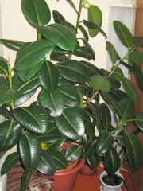
Семейство тутовых. Это одно из самых распространенных комнатных растений. Первое почетное место среди различных видов фикусов занимает Фикус каучуконосный или Фикус эластика. Также очень популярны Фикус Бенджамина, Фикус лировидный, Фикус бенгальский, Фикус карликовый и др.
Все фикусы не переносят сквозняков, переувлажнения почвы и прямого солнца (фикусы пестролистных форм более светолюбивы, переносят прямое солнце, но притенение нужно в самые жаркие часы).
Зимой фикус также нуждается в свете, поэтому горшки с растениями переставляют ближе к окну. А пестролистные формы, например фикуса бенджамина могут всю зиму стоять даже на южном окне. При недостатке освещения зимой образуются слабые и искривленные побеги и листья.
Размножаются фикусы черенками. Из побега можно получить столько черенков, сколько на нем листьев. Черенок для размножения должен состоять из одного листа с неповрежденным глазком и половины нижнего междоузлия без глазка. После срезания черенка его опускают в теплую воду для прекращения выделения млечного сока. Для лучшего укоренения внизу черенка делают разрез или расщеп (у черенка с твердой древесиной крестообразно, у черенка с мягкой древесиной один надрез). Черенки лучше укоренять с почвенным подогревом и укрыв черенок полиэтиленовым пакетом.
Для всех фикусов лучше всего подойдет такая почвенная смесь - 2 части листовой, 1 часть торфяной земли и 1 часть перегноя. Фикусы не любят когда их сажают в посуду значительно большую, чем их корневая система, поэтому пересаживают их тогда, когда предположительно корни заполнят весь горшок или кадку. При этом растут довольно быстро, следовательно, почва при пересадке должна быть питательной, кроме того, весной и летом проводят удобрительные подкормки (хорошо отзываются на подкормку органическими удобрениями, хорошо подойдет для этого перепревший коровий навоз или магазинное удобрение "Исполин"). Так же фикусы можно подкармливать такими удобрениями, как "Радуга" и "Пальма". Старые экземпляры крупных фикусов пересаживают очень редко - через 5-6 лет. Но ежегодно можно заменять верхний слой земли на новый. Так же следует заменить верхний слой земли, если на нем появилась белая корка - солевой налет.
Температура: предпочтительно умеренная, не ниже 18 °С. Любят "держать ноги в тепле" - не ставьте горшок с фикусом на холодный подоконник, мраморный или кафельный пол и т.п. В комнате с температурой выше умеренной, листья начинают свисать вниз.
Освещение: Все разновидности фикуса каучуконосного предпочитают светлое место, с защитой от прямых солнечных лучей. Пестролистные формы нуждаются в более светлом и теплом месте, чем формы с темными листьями.
Полив: Умеренный, не любит переувлажнения почвы. Вода комнатной температуры, хорошо отстоянная. Подкормки удобрениями с марта по август через две недели.
Влажность воздуха: Листья необходимо регулярно протирать влажной губкой.
Пересадка: Проводят весной, тогда, когда корни оплетут весь земляной ком, молодые растения через год-два, старые через несколько лет.
Размножение: Верхушечными черенками, для лучшего укоренения с подогревом почвы и укрывании черенка полиэтиленовым пакетом.

Фуксия
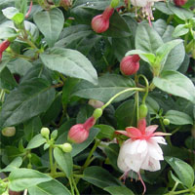
Семейство ослинниковых. Родина Центральная и Южная Америка, Новая Зеландия. Это вечно зеленые кустарники, которых в природе насчитывается около 100 видов.
Фуксия изящная Fuchsia gracilis - кустарник с красноватыми стеблями. Листья супротивные овально-ланцетной формы, 4-5 см длиной, заостренные на конце и слегка зубчатые по краю. Цветки поникающие на длинных цветоножках. Плоды - черные ягоды. Цветение начинается весной, причем цветки фуксии недолговечны, но довольно многочисленны и цветение при благоприятных условиях обильное.
В культуре существует и продолжает появляться множество разных сортов фуксий, которые затруднительно все описать. Фуксии отличаются формой и строением цветков - простые, махровые, полумахровые и их цветовой гаммой - белые, розовые, красные, пурпурные, фиолетовые и т.д. К сожалению, фуксия довольно недолговечное растение, так как очень требовательна к температурным условиям и по окончании цветения начинает сбрасывать листья.
СОВЕТЫ ПО УХОДУ
Температура: Умеренная или прохладная в течение всего года, при температуре выше 18-20°С, фуксия сбрасывает цветки и листья, вплоть до гибели растения. Зимой не ниже 6°С, фуксии предпочитают прохладную перезимовку при температуре 8-10 °С.
Освещение: Фуксия очень светолюбива, при этом свет должен быть рассеянным, от прямых солнечных лучей фуксия может получить ожоги. Хорошо фуксия будет расти на восточных окнах.
Полив: Летом обильный, почва должна быть все время слегка влажноватой. Зимой полив умеренный или ограниченный, в зависимости от температуры. При недостаточном поливе фуксия сбрасывает бутоны и цветки.
Удобрение: С марта по сентябрь фуксию подкармливают минеральным удобрением для цветущих комнатных растений.
Влажность воздуха: Летом фуксию периодически опрыскивают. В жаркие летние дни можно разместить растение на поддоне с мокрой галькой.
Пересадка: Ежегодно весной. Почва - 3 части глинисто-дерновой и 2 части торфяной земли с добавлением 1 части песка. В горшке или кадке лучше сделать дренаж.
Размножение: Стеблевыми черенками весной или летом, которые укореняют с применением стимуляторов корнеобразования (гетероауксин, корневин).

Бегония вечноцветущая
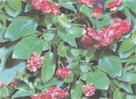
Семейство бегониевых. Существует много видов бегоний и все они по-своему прекрасны. Среди бегоний есть как декоративно-лиственные, так и декоративно-цветущие виды. Бегонии это красивые комнатные растения с сочными листьями, имеющими несколько кособокую форму. На цветоножках имеются как мужские, так и женские цветки. У женских цветков над лепестками образуется трехгранная семенная коробочка. Большинство бегоний цветут все лето, однако при создании им хороших условий, они могут цвести и осенью, и даже зимой. Все бегонии делят на две основные группы: бегонии декоративно-лиственные и бегонии декоративно-цветущие.
Бегонии декоративно-цветущие
Ценятся за красоту и обильность своих цветков. Среди декоративно-цветущих бегоний есть вечнозеленые растения, которые можно содержать в комнатных условиях в течении всего года, например, бегония вечноцветущая. Одними из самых эффектных цветущих бегоний являются клубневые бегонии, это горшечные культуры, такие как например, гибриды бегонии Лоррен и гибриды бегонии Элатиор. Эти растения после цветения заканчивают свой срок выращивания и их, как правило, выбрасывают. Цветут клубневые бегонии летом и осенью (при хорошем уходе с весны по декабрь), на зиму они теряют листья. Осенью, когда клубневые бегонии начинают переходить в состояние покоя, полив сокращают, а после опадания листьев прекращают совсем. Клубни освобождают от земли и хранят в ящиках в песке, в прохладном помещении. При зимовке клубней в комнате, в горшках, их время от времени поливают, но, не допуская сырости.
Уход за декоративно-цветущими бегониями
Температура: Умеренная, температура выше 20°С нежелательна для этих бегоний. Зимняя температура около 17-18°С, но не ниже 15°С.
Освещение: Яркое освещение, с обязательной защитой от прямых солнечных лучей в жаркое время дня. Во время цветения бегонии должны стоять на окнах не скученно, так чтобы один цветок не загораживал другой. Для сохранения правильного роста их периодически поворачивают на окнах.
Полив: Весной и летом обильный, но не заливать, т.к. бегонии не любят застоя воды, как впрочем и пересыхания земляного кома. Вода должна быть мягкой, отстоянной. Клубневые горшечные бегонии зимой не поливают, хранят в сухом торфяном субстрате.
Влажность воздуха: Бегонии любят высокую влажность воздуха, но не терпят опрыскивания. Практика показала, что практически все виды бегоний на попадание влаги на листья реагируют появлением коричневых пятен. Поэтому, в жаркую сухую погоду можно поместить горшки с бегониями на поднос или ящик с мокрым торфом или мхом.
Пересадка: Ранней весной клубни сажают в свежую землю. Корневищные бегонии пересаживают по необходимости, когда горшок станет уже тесноват. Почва питательная - смесь перегнойной, листовой и дерновой земли с добавлением небольшого количества хвойной земли и речного песка. При этом землю засыпают не доверху, чтобы потом, когда образуются дополнительные корни, можно было бы досыпать земли. Растения помещают на солнечное окно, и они быстро покрываются новыми листьями, а примерно через 40-50 дней появляются бутоны.
Удобрение: Декоративно-цветущие бегонии полезно удобрять с момента формирования цветочных бутонов жидким комплексным удобрением для цветущих комнатных растений 1 раз в две недели. Не используйте азотистые удобрения для декоративно-лиственных растений, так как это приведет к росту листьев и подавлению цветения.
Размножение: Размножают стеблевыми черенками и семенами. Клубневые бегонии кроме этого размножаются делением пророщенных клубней. Клубень разрезается пополам, так, что бы каждая часть имела ростки и корни, срезы на клубне присыпаются углем или серой. Сажают клубеньки так, что бы его верхушка не много возвышалась над уровнем почвы.
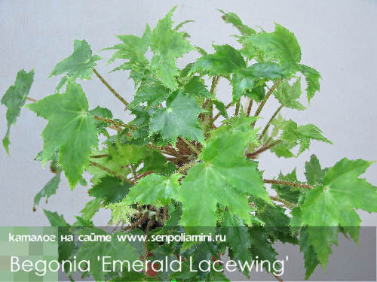
Уход за декоративно-лиственными бегониями
Температура: Умеренная, оптимально 18-20°С, зимой не ниже 16°С. Гибриды бегонии королевской предпочитают температуру чуть выше оптимально 22-25°С.
Освещение: Яркое освещение, с обязательной защитой прямых солнечных лучей. Желательно чтобы освещение было равномерным круглый год. Для этого летом бегонии несколько отодвигают от окна (но место должно быть очень светлым), а зимой придвигают как можно ближе к окну.
Полив: Весной и летом обильный, но не заливать, т.к. бегонии не любят застоя воды, как впрочем, и пересыхания земляного кома. Зимой полив умеренный, в пасмурные, хмурые дни, когда очень мало света полив прекращают совсем. Поливают бегонии очень осторожно, так чтобы струя воды не попадала на листья, иначе на них остаются бурые пятна. Вода должна быть мягкой, отстоянной. В период с октября по март бегонии поливают более умеренно. С марта по октябрь проводят подкормку удобрениями 1 раз в неделю, используя для этого жидкие комплексные удобрения для декоративно-лиственных растений.
Влажность воздуха: Бегонии требуют высокой влажности воздуха. Но кустовые бегонии, в большинстве своем с пушением листьев не переносят попадания воды на листья, поэтому можно поместить горшки с бегониями на поднос, или в ящик с мокрым торфом или мхом.
Пересадка: Ежегодно или через год, весной. В тесном горшке листья бегоний бледнеют и теряют свою декоративность. Почва питательная - смесь перегнойной, листовой и дерновой земли с добавлением небольшого количества хвойной земли и речного песка. Бегонии предпочитают почвы, имеющие слабо кислую реакцию, когда рН = 5,5 - 6,5. После пересадки растения обрезают.
Размножение: Стеблевыми черенками, листьями, частью листа, делением и семенами. Стебли разрезают на кусочки по 2 см длиной и укладывают для укоренения в плошки, желательно с почвенным подогревом.

Бальзамин («огонек»)

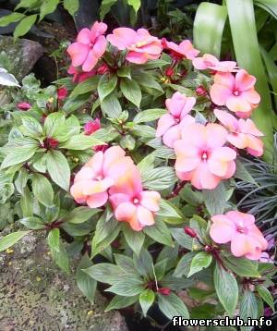
Семейство бальзаминовых. Родина бальзамина - тропическая и субтропическая Азия и Африка. В природе известно более 500 видов этих травянистых, кустовидных растений. В переводе с латинского impatiens переводится как "не переносящий", поэтому Бальзамин получил название недотрога. Связано это с тем, что созревшие плоды этого растения при малейшем прикосновении к ним раскрываются и из них разлетаются семена.
Бальзамин имеет много названий. В народе его называют Лиззи хлопотунья или Ванька мокрый. Первое название появилось в связи со способностью этого растения цвести практически круглый год. Ванькой мокрым бальзамин окрестили за его влаголюбие, при недостатке влажности в почве у растения сразу поникают стебли и листья.
Импатиенс Валлера Impatiens walleriana - до 55-60 см высотой, с прямостоячими сочными стеблями. Листья очередно расположенные, широкоовальной формы, заостренные на конце, светло-зеленого цвета и мелкозубчатые по краю. Листья до 10 см длиной, цветки около 4см диаметром одиночные или в малоцветковых соцветиях с длинными цветоножками. Цветки могут быть красными, розовыми, белыми, красновато-оранжевыми или красно-белые. Этот вид является исходным для множества гибридов и сортов, которые могут иметь разную окраску листьев, цвет и строение цветка (простые или махровые, одно или двухцветные).
Импатиенс Петерса Impatiens petersiana - от 60 см и выше, с прямостоячими красными стеблями. Отличается быстрым ростом. Листья ланцетной формы, пурпурно-красной окраски, мелкозубчатые по краю, на длинных черешках.
Импатиенс линейнолистный Impatiens linearifolia - быстрорастущие растения, размеры куста до 1 м, с прямостоячими красноватыми стеблями. Листья узко овальной формы, заостренные на конце, мелкозубчатые по краю. Поверхность листа зеленая с широкой кремовой полосой по центру и красноватой центральной жилкой.
Импатиенс Холста Impatiens holstii - от 60 см и выше, с прямостоячими стеблями. Листья яйцевидной формы, заостренные на конце, мелкозубчатые по краю. Поверхность листа коричневато-зеленая.
У всех выше перечисленных видов, цветки могут быть самых разнообразных цветов и окрасок, белые, розовые, красные, фиолетовые, белые, лиловые, сиреневые, пурпурные, однотонные или двухцветные, простые или махровые.
СЕКРЕТЫ УСПЕХА:
Температура: Умеренная, зимой
не ниже 12 °С. Для цветения зимой температура нужна не ниже 15 °С.
Освещение: Светолюбиво, но летом от прямых солнечных лучей нужно притенять.
Для цветения зимой необходимы несколько часов прямого солнечного света ежедневно.
Полив: Обильный, почва всегда должна оставаться влажной. Зимой полив уменьшают.
Влажность воздуха: Время от времени листья полезно опрыскивать, избегая попадания воды на цветки.
Пересадка: Хорошо цветет только в том случае, когда корни заполняют горшок.
При необходимости пересаживают весной.
Размножение: Стеблевыми черенками в любое время года или семенами весной.

Китайский розан
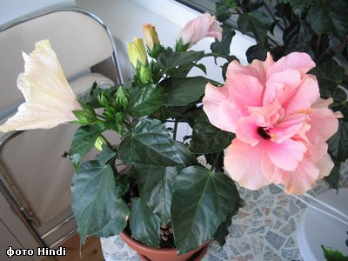
Семейство мальвовых. Вечнозеленый кустарник, в домашних условиях от 70 до 1,2 м высотой. Довольно легко зацветает при хорошем уходе крупными, до 12 см в диаметре цветками. Цветение может быть очень обильным и долгим - с весны до осени, хотя цветки не держатся долго - около двух дней. Цветки бывают разных оттенков - оранжевые, желтые красные, розовые или белые, а так же разной формы - простые или махровые. Есть сорта с пестрыми листьями. На лето растение лучше вынести в сад, но место должно быть защищенным от ветра и немного притемненным.
СОВЕТЫ ПО УХОДУ
Температура: Гибискус довольно теплолюбив. Летом содержат при температуре около 20-25°С. Зимой при 15-20 °С, минимум 13°С.
Освещение: Светолюбиво, предпочитает яркий рассеянный свет, с небольшим количеством солнечных лучей. Зимой нужно светлое помещение. Лучшее место для гибискуса на восточном или западном окне. На южном окне понадобится притенение в самые жаркие часы дня.
Полив: Обильный с весны до осени. Почва должна быть все время влажной. Зимой умеренный. Избегайте переувлажнения или пересушки земляного кома. Не поливайте холодной водой.
Удобрение: С апреля по август гибискус подкармливают специальными комплексными удобрениями для цветущих комнатных растений, через каждые 3 недели. Можно использовать "Радугу", "Идеал" и т.п.
Влажность воздуха: Регулярно опрыскивают.
Пересадка: Почва - 1 часть дерновой, 1 часть листовой, 1 часть торфяной земли, 1 часть песка. Пересадка в марте - апреле. Обрезают после пересадки. А летом можно неоднократно прищипывать. Посуда предпочтительна просторная. Весной растение укорачивают, и пересаживают в свежую землю.
Размножение: Стеблевыми черенками, которые лучше укоренять в июле-августе.

Аспарагус
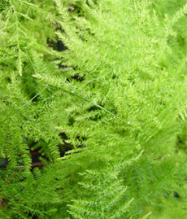
Семейство аспарагусовых. Родина тропические и субтропические районы Старого Света. Делится на полу-вьющиеся виды - аспарагус перистый и ампельные виды - аспарагус Шпренгери. Как комнатные растения распространены похожие на папоротники аспарагусы с шиловидными "листьями". Аспарагус перистый Asparagus plumossus - компактное растение с изящными, раскидистыми в молодом возрасте ветвями, которые со временем оголяются внизу. Самый маленький сорт Asparagus plumossus Nanus. У Аспарагуса Шпренгера Asparagus densiflorus sprengery свисающие побеги с ярко-зелеными "листьями" и красные ягоды. Менее распространен, но более декоративен Аспарагус Мейера Asparagus meueri. Прямые и жесткие, густоопушенные "листьями" побеги достигают 40-55см в длину и эффектно оттеняют в композициях растения с крупными листьями. Аспарагус серповидный Asparagus falcatus совсем не похож на папоротник. У него большие сердцевидные "листья" и достигающие одного метра в длину колючие стебли. Аспарагус спаржевидный Asparagus asparagoides представляет собой ветвистый кустарник со стелющимися стеблями, которые достигают 1,7м в длину. Два распространенных аспарагуса - перистый и густоцветковый ценят за изящные ажурные ветви. Несмотря на распространенное мнение, они не относятся к папоротникам, а их шелковидные "листья" на самом деле - видоизмененные стебли.
В целом аспарагус - неприхотливое растение.
СОВЕТЫ ПО УХОДУ
Температура: Умеренная или прохладная, для большинства аспарагусов около 15-18°C. Зимний минимум 10°C, идеально 10-14°C.
Освещение: Светолюбиво, лучшее место подоконник северо-восточного или северо-западного окна. Если растение помещено в комнате, за тюлевой занавеской, то его место около восточного или западного окна; если окно южное, то в комнате на некотором расстоянии от окна. Зимой нужно больше рассеянного света, растения переставляют ближе к окну.
Полив: Зимой (с ноября по февраль) полив умеренный, с весной его увеличивают. Летом можно оставлять в поддонах воду.
Влажность воздуха: Любит влажный воздух, иногда аспарагус не зацветает только от того, что слишком сухой воздух. Если растение стоит близко к батарее центрального отопления или камину, то мелкие листочки начинают желтеть и осыпаться, и опрыскивание тут не поможет, придется переставить растение подальше от источника жаркого воздуха.
Пересадка: Аспарагус требует просторной посуды и легкой питательной почвы из листовой, парниковой и глинисто-дерновой земли с песком. Молодые растения пересаживают ежегодно весной, старые раз в 2-3 года. При пересадке не следует без необходимости повреждать корневой системы, но если корни разрослись очень буйно, то нужно аккуратно оборвать клубеньки руками, так, чтобы корневая система уменьшилась раза в три. В период активного роста проводят удобрительные подкормки.
Размножение: Посевом (март-апрель) семян, которые легко вызревают и делением куста. При делении растение осторожно выбивают из горшка. Делят на 3-4 части так, чтобы каждая имела хотя бы один надземный побег. Удобрительные еженедельные поливки летом способствуют сильному росту и обильному цветению. Старые растения с подсохшими побегами лучше всего омолодить делением корневища, предварительно проведя обрезку.

Аспидистра

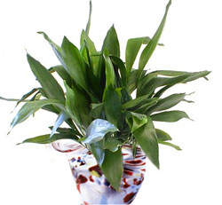
Семейство лилейных. Родина Япония. В природе распространено 8 видов. В культуре выращивают Аспидистру высокую Aspidistra elatior - многолетнее травянистое растение. У нее подземное ползучее корневище, глянцевидные листья на длинных черешках широкоовальной или ланцетной формы, около 50 см длиной и 15 см шириной. В основании листа можно увидеть 1 или 2 редуцированных листа обхватывающих черешок. Цветки мелкие, пурпурного цвета, появляются под листьями на коротких ножках.
СОВЕТЫ ПО УХОДУ
Температура: Хорошо развивается в умеренных условиях. Зимой требует прохлады, лучше не выше 15°C, оптимальная температура 10-12 °C, минимум 5 °C. При содержании зимой при температуре выше 20°C требуется регулярное опрыскивание.
Освещение: Летом притенение от прямых солнечных лучей, легкая полутень. Зимой аспидистре нужно хорошее освещение.
Полив: Обильный с весны до осени, зимой умеренный или редкий, в зависимости от температуры.
Удобрение: С апреля по сентябрь через каждые две недели подкармливают специальным жидким удобрением для комнатных растений.
Влажность воздуха: Аспидистра переносит сухой воздух, только если не слишком жирко. Однако регулярное опрыскивание и обмывание листьев только благоприятно сказываются на растении.
Пересадка: Так как аспидистра плохо переносит пересадку, то пересаживают ее по необходимости - через 3-4 года, весной. Почва - смесь дерновой земли (2 части), листовой (1 часть), перегнойной (1 часть), торфяной (1 часть) и песка (1часть).
Размножение: Весной, делением куста при пересадке. Аспидистру можно размножать и листом, по особой технологии. Она заключается в том, что у аспидистры срезают здоровый лист без черешка, так, чтобы был сохранен толстый мясистый наплыв в основании листа (образованный редуцированными листьями на подобии влагалища). Затем срез листа подсушивают и помещают в бутылку с водой (бутылка с широким горлышком, как кефирная). Бутылку закрывают крышкой и замазывают пластилином, чтобы туда не попадал воздух. Бутылку помещают в теплое и светлое место. Когда на срезе листа появятся корешки, его вынимают и сажают в рыхлую (лучше листовую) почву и накрывают банкой или помещают в комнатную тепличку. Если корни не появились, а конец листа начал портится и загнивать, то можно срезать его до здоровой ткани (только в месте утолщения листа) и в чистой воде снова помещают в бутылку.

Душистая герань

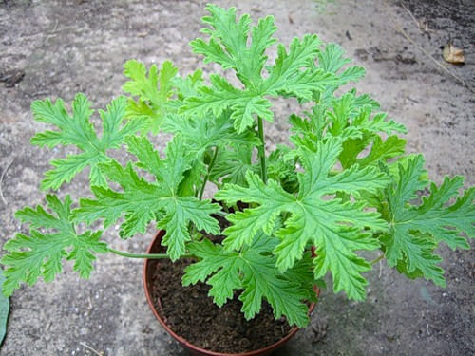
Семейство: Гераниевые, Geraniaceae.
Происхождение: Южная Африка, некоторые виды из Средиземноморья.
Время цветения: Май-октябрь, некоторые виды круглогодично.
Род пеларгоний (герань) охватывает около 250 видов. Со временем в нем вычленились пять больших групп: декоративно-лиственные; душистые; благородные или английские; плющелистные, или балконная герань; зональные или стоячая герань. Пеларгония душистая обладает целебными свойствами.
Освещение: Светлое и солнечное.
Полив: Обильный, по мере подсыхания почвы. Переувлажнения следует избегать. Зимой полив реже. В период роста еженедельная подкормка.
Температура: Умеренная, летом желательно на открытом воздухе. Зимой не ниже 10 °C.
Размножение: Черенками.
Вредители, болезни: Белохвостка, тля; зональные или "стоячая герань" - тля, паутинный клещ, серая гниль, "ржавчина"

Содержание:

- Фикус
- Фуксия
- Бегония вечноцветущая и крапчатая
- Бальзамин (огонек)
- Китайский розан
- Аспарагус
- Аспидистра
- Герань душистая

